LATIHAN-LATIHAN

Tugas : buatlah presentasi ringkasan dari Tugas Akhir Anda masing-masing sebanyak slide saja dengan tampilan yang menarik.

LATIHAN PEMAHAMAN MS-POWERPOINT

1. Pindahkan Bullets Point dari slide 2 ke slide 3
2. Pindahkan gambar pada slide 1 ke slide 2
3. Judul pada slide 1 pasang shadownya
4. Ubah fonts size judul slide 1 menjadi 20
5. Ubah warna fonts judul slide 1 selain warna hitam atau putih
6. Sisipkan 1 buah slide triangle (judul dan 2 kolom) setelah slide 3
7. Buat slide baru (Blank Slide) dan simpan dengan nama powerpoint2
8. Tuliskan teks berikut ini
Microsoft PowerPoint 2007 inimerupakan salah satu produk unggulan Microsoft Corporation dalam program aplikasi presentasi yang paling banyak digunakan saat iny. Pada Microsoft PowerPoint 2002 initelah tersedia beberapa fasilitas baru dan beberapa fasilitas pengembangan dari fasilitas PowerPoint versi sebelumnya. Dengan fasilitas tersebut, maka akan memudahkan dan menyenangkan Anda dalam menggunakan PowerPoint tersebut guna pembuatan slide dan mempresentasikannya.
9. Gantilah kata-kata inipada teks diatas dengan kata ini (gunakan replace) Kemudian sisipkan 1 slide yang bertype Title and 2 column teks (triangle)

10. Cari kata dengan memilih menu ( Help Index …. Searching) cari kata Copy all formatting from one object to another. Kemudian copy bullets point yang ada dibawah kata tersebut ke slide yang telah disediakan. (slide 2)
11. Aktifkan file powerpoint1 dengan menilih menu window dan copykan gambar kue yang ada dislide 1 ke file powerpoint 2 pada slide 2 sesuai kotak yang telah disediakan
12. Sisipkan 1 slide pada file powerpoint 2 dengan memilih type title and text
13. Copykan judul pada slide 2 ke slide 3 sesuai tempat yang telah disediakan.
14. Ubah ukuran font size menjadi 24 dan warna menjadi magenta
15. Aktifkan powerpoint 1 dan tambahkan 1slide kosong pilih type organization chart kemudian isikan teks sesuai contoh pada slide berikutnya
16. Pindah ke slide berikutnya
17. Tengahkan teks dan beri bayangan pada teks tersebut
18. Ubah ukuran teks tersebut menjadi 36
19. Pilih window aktikan powerpoint2 sisipkan 1 slide kosong di bawah slide 2.
Tambahkan teks 1.UNIVERSITAS BINA DARMA, 2. UJI KOMPETENSI
- Aturlah tampilan tekt 1 dengan effect swivel
- Aturlah tampilan teks 2 dengan effect transition Dissolve In
- New Blank presentation
- Save File
- Pilih File dari window
- Tambahkan new slide dengan 3 bagian (judul, gambar, text/ title, content and text)
- Tambahkan text pada bagian text
- Insert gambar pada posisi gambar
- Pindahkan gambar pada posisi kiri bawah
- Ubah Background text box selain warna hitam atau putih
- Sisipkan 1 slide kosong dengan type title dan chart saja kemudian double klik chartnya terima apa adanya
- Pasang catatan pada speaker note dengan teks (Presenter)

Berikut ini file POWERPOINT1
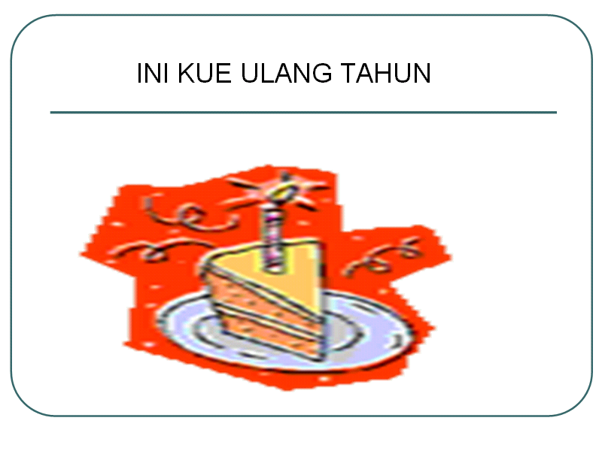
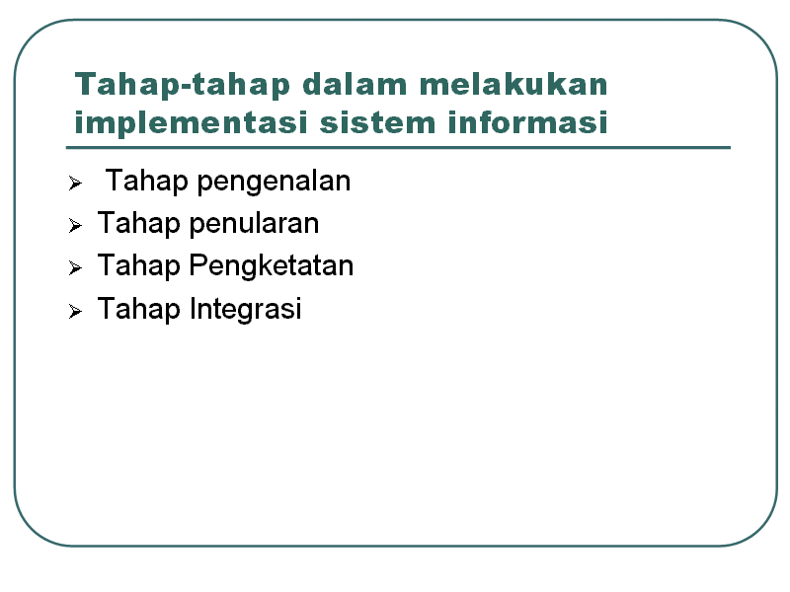
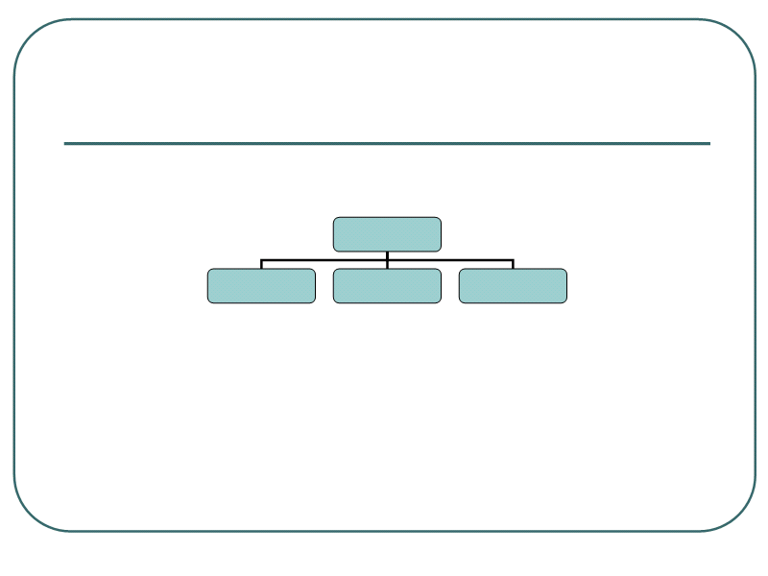
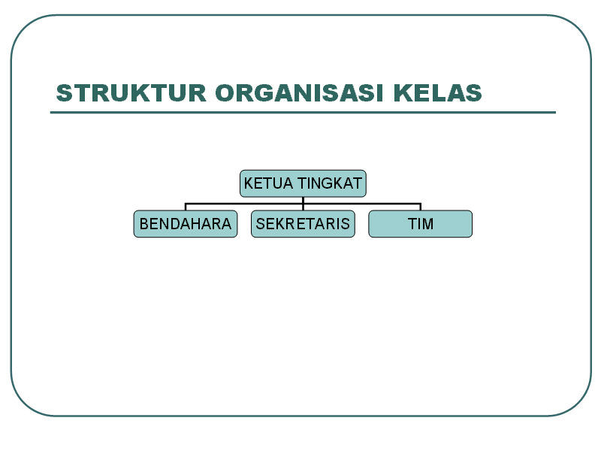
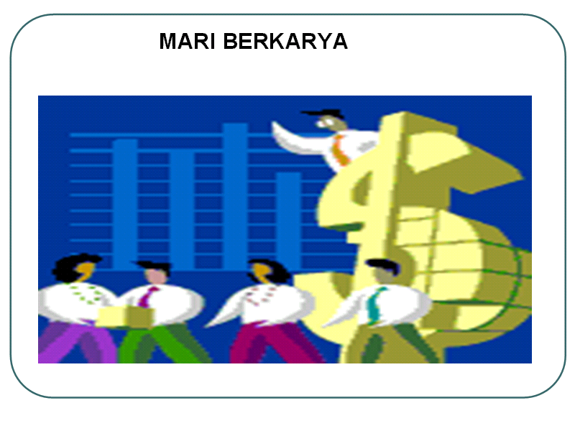
Berikut ini adalah file POWERPOINT 2

